PREFA Dilablende SET 25 P.10 anthraz 02 P.10 Anthrazit

PREFA

Eigenschaften

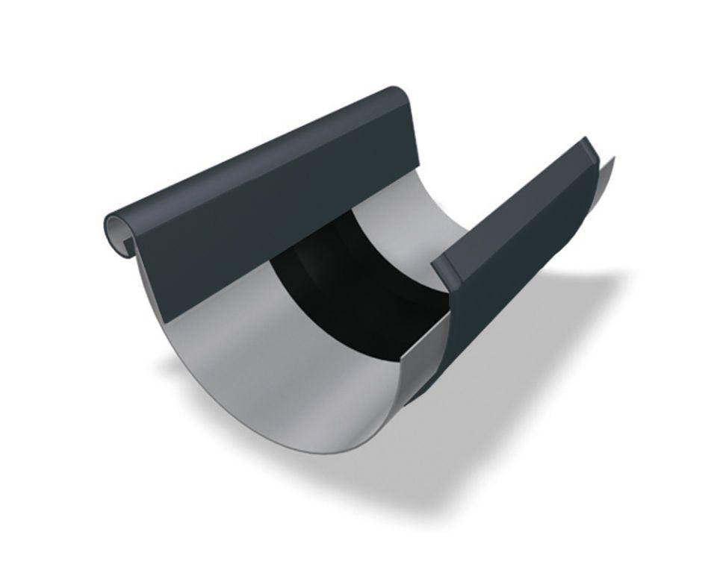

GTIN:

4043111127989

HAN:

203400

Farbton

anthrazit

Oberfläche

pulverbeschichtet

Produkt

Dehnungsausgleicher

Querschnittsform

halbrund

Werkstoff

Aluminium

Breite (mm)

150,00

Länge (mm)

260,00

Nennweite DN

250,00